**新 书 推 荐**

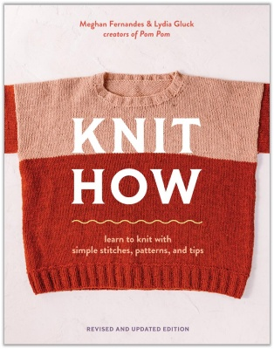**中文书名：****《独门“织”窍：学会用简单的针法、图案和技巧编织》**

**英文书名：*Knit How (Revised and Updated Edition)：Learn to Knit with Simple Stitches, Patterns & Tips***

**作 者：Meghan Fernandes and Lydia Gluck**

**出 版 社：Abrams Books**

**代理公司：ANA/Jessica Wu**

**页 数：192页**

**出版时间：2026年1月**

**代理地区：中国大陆、台湾**

**审读资料：电子稿**

**类 型：手工**

**内容简介：**

**卖点：**

* **经典焕新：**本书于2018年首次出版，广受欢迎，累计销量超过17,000册，已经成为世界各地手工爱好者家中和毛线店常备的经典读物。本次修订新增两款图样、全新摄影视觉、焕然一新的版式设计，并配套推出YouTube教学频道，为读者带来更加全面而生动的创作支持；
* **全球受众：**过去十多年以来，Pom Pom现已停刊的纸质杂志曾在七百多家毛线店售卖，其影响力范围遍布二十多个国家。现在，Pom Pom转到线上平台继续活跃，粉丝遍布全球，这些读者们充满热情，时刻关注品牌动向，对其出版的每一本新作都翘首以待；
* **热门品牌：**自2012年创立以来，Pom Pom凭借其亲切随和的语调与高水准的图样设计，在编织与钩针社群中树立了独特口碑。品牌始终致力于营造温暖包容的创作社区，鼓励编织与钩针爱好者们拥抱“创造之悦”。目前，Pom Pom在Instagram上拥有14.4万忠实粉丝，跨平台被关注量总和超过20万。

这本书是《独门“织”窍》的全新修订版，由知名编织品牌 Pom Pom 出版。

《独门“织”窍》是一本经典的编织入门书籍，由顶级编织与钩针品牌Pom Pom出品，是最受独立毛线店喜爱的初学者用书。现在，这本常青之作迎来了全新版本，直接出自Pom Pom之手，包含了全新的摄影风格、明快的全新设计、两个新增图样，以及一个配套的YouTube频道。和原版一样，新版《独门“织”窍》依然友好、易于使用。它包含18个编织图样，以及为初学者量身绘制的逐步技术图解，以及助你走向成功的小贴士。

《独门“织”窍》中包含大量教程和建议，指导您从最初的蹒跚起步到编织出一系列可爱的物件。您可以从简单的围巾和头巾、帽子和无指手套中挑选，快速编织；也可以从容易上手的袜子和毛衣中挑选，轻松编织，尽情展示。

**作者简介：**

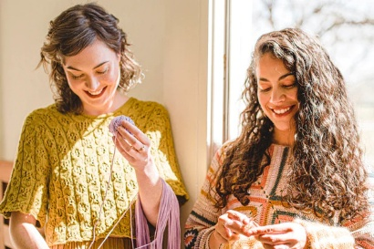Pom Pom的创始人**梅根·费尔南德斯（Meghan Fernandes）**和**莉迪亚·格鲁克（Lydia Gluck）**是针织、钩针和纤维方面的专家，她们以清晰的指导和富有创意的图案著称，并以现代、美丽和有意义的方式展示针织、钩针编织和手工艺。费尔南德斯住在德克萨斯州奥斯汀，格鲁克住在英国诺维奇，您可以在 Instagram上关注账号 @pompommag以获得她们的最新动态。

**内页样张：**

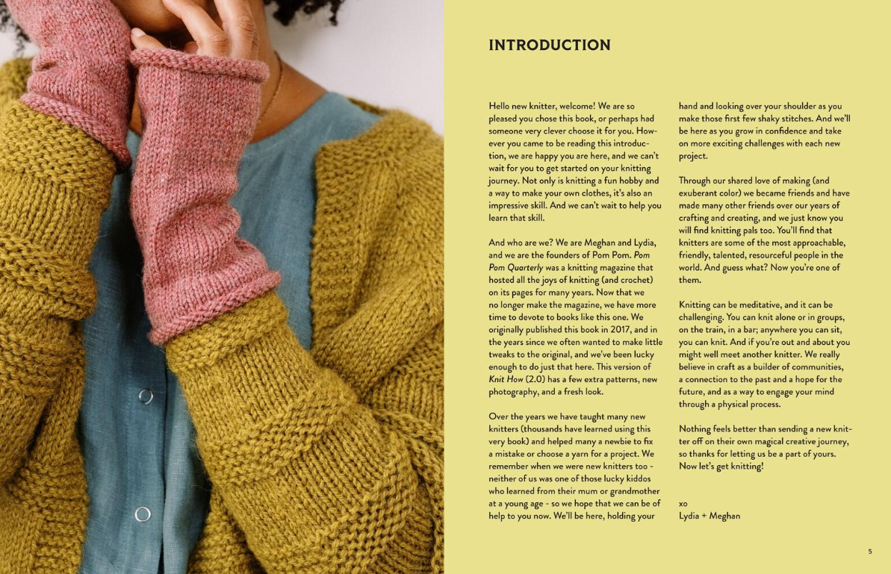

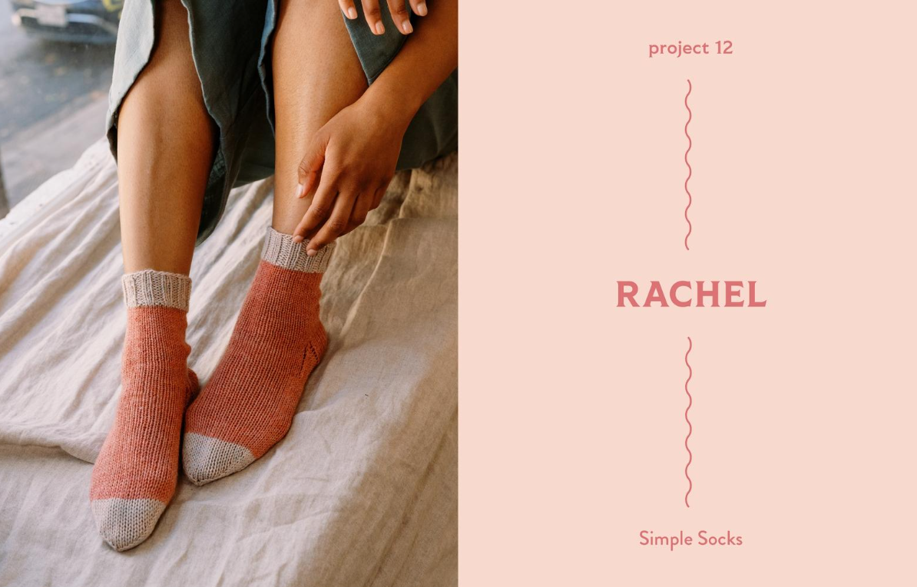

**感谢您的阅读！**

**请将反馈信息发至：版权负责人**

**Email**：[**Rights@nurnberg.com.cn**](mailto:Rights@nurnberg.com.cn)

安德鲁·纳伯格联合国际有限公司北京代表处

北京市海淀区中关村大街甲59号中国人民大学文化大厦1705室, 邮编：100872

电话：010-82504106, 传真：010-82504200

公司网址：[http://www.nurnberg.com.cn](http://www.nurnberg.com.cn/)

书目下载：<http://www.nurnberg.com.cn/booklist_zh/list.aspx>

书讯浏览：<http://www.nurnberg.com.cn/book/book.aspx>

视频推荐：<http://www.nurnberg.com.cn/video/video.aspx>

豆瓣小站：<http://site.douban.com/110577/>

新浪微博：[安德鲁纳伯格公司的微博_微博 (weibo.com)](https://weibo.com/1877653117/profile?topnav=1&wvr=6)

微信订阅号：ANABJ2002

